**Tampermonkey油猴插件——安装与使用教程**

<https://zhuanlan.zhihu.com/p/128453110>

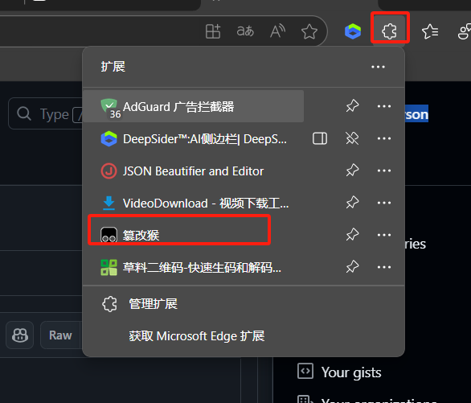

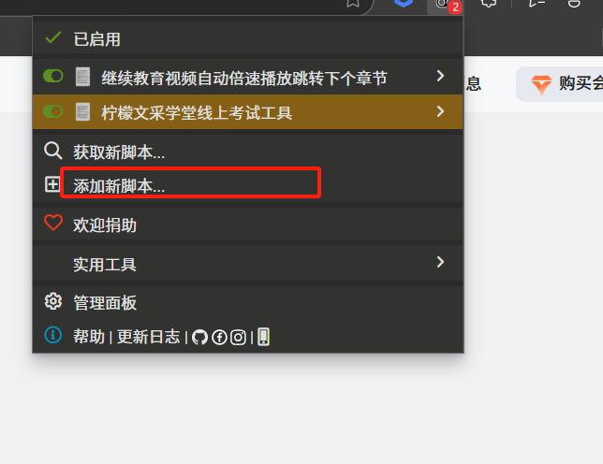

复制两个js文件里面的内容：

**柠檬文采学堂线上考试工具.js**  
<https://github.com/ThinkingPerson/Tampermonkey/blob/main/%E6%9F%A0%E6%AA%AC%E6%96%87%E9%87%87%E5%AD%A6%E5%A0%82%E7%BA%BF%E4%B8%8A%E8%80%83%E8%AF%95%E5%B7%A5%E5%85%B7.js>

**继续教育视频自动倍速播放跳转下个章节.js**

<https://github.com/ThinkingPerson/Tampermonkey/blob/main/%E7%BB%A7%E7%BB%AD%E6%95%99%E8%82%B2%E8%A7%86%E9%A2%91%E8%87%AA%E5%8A%A8%E5%80%8D%E9%80%9F%E6%92%AD%E6%94%BE%E8%B7%B3%E8%BD%AC%E4%B8%8B%E4%B8%AA%E7%AB%A0%E8%8A%82.js>

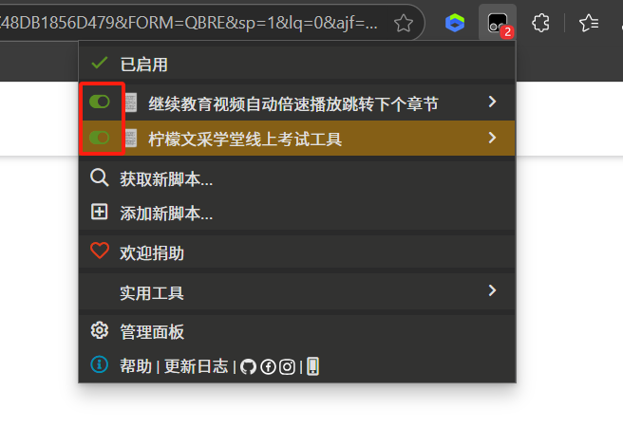

点击开关启用即可